Carta de patrocinio y adhesión Congresistas u o tras autoridades de representación popular o de gobierno.

A través de la siguiente carta, Aldo Cornejo González, Diputado de La República , extiendo responsable mente el patrocinio de la iniciativa juvenil de Modificación a la LEY 19.451 que MODIFICA LAS NORMAS SOBRE TRASPLANTE Y DONACIÓN DE ÓRGANOS QUE EXISTE EN EL PAIS, presentada por el Complejo Educacional Padre Nicolás de Vilcún, región de la Araucanía, en la VII° versión del torneo de Debate Interescolar DELIBERA 2016, organizado por la Biblioteca del Congreso Nacional.
Apoyo su iniciativa juvenil de ley pues modifica el artículo 2 de esta ley donde se cambia la manera consultiva de la política de donación de órganos a una en la cual la persona en vida explicite su voluntad de ser donante o no. Modificando esta ley podríamos disminuir las largas listas de espera que existen para la donación de órganos, tal cual como lo hemos visto en los medios de comunicación.
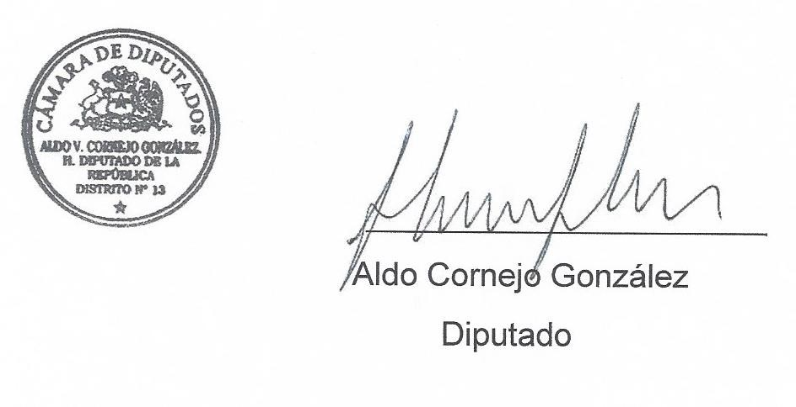
Esta modificación incluye una preocupación por mejorar la salud pública de nuestro país y una nueva política de donación de órganos basada en la responsabilidad social, el compromiso social y la solidaridad.

……………………………………………………
FIRMA.

